מבנה של טריפסינוגן (A) וטריפסין (B)

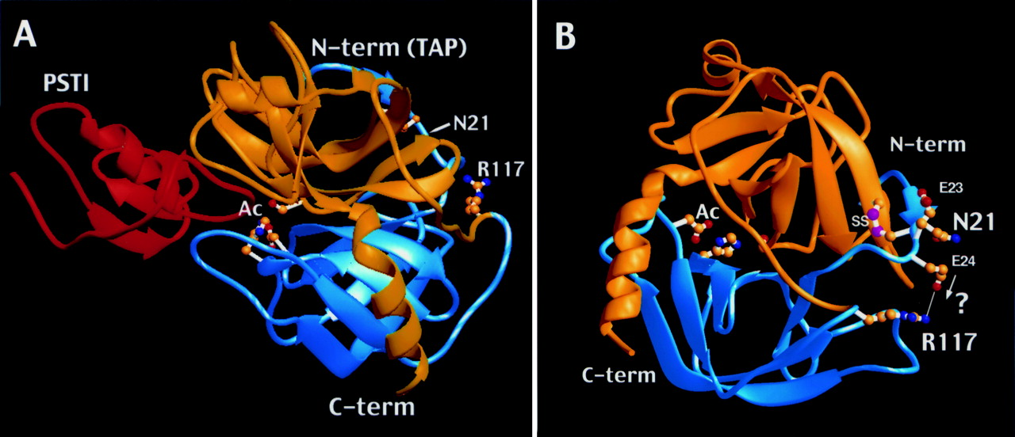

ניתן לראות שבטריפסינוגן יש חלק בצבע אדום שלא מופיע בטריפסין, חלק זה מוסר בתהליך פרוטאוליטי שהופך זימוגן לא פעיל (הטריפסינוגן), לאנזים פעיל (טריפסין).

